Concorso letterario
“ Pubblica il tuo libro”
edizione 2021

SCADENZA: venerdì 30 APRILE 2021

REGOLAMENTO

- Possono partecipare al Concorso letterario (per inediti) – Pubblica il tuo libro edizione 2021 autori italiani e stranieri con lavori in lingua italiana (od in lingua straniera con traduzione in italiano).

2. Il Concorso è articolato in 15 sezioni:

Sez. A – Romanzo, inedito, a tema libero.
Sez. B – Saggio, inedito, a tema libero.
Sez. C – Raccolta di poesie, inedita, a tema libero.
Sez. D - Raccolta di racconti, inedita, a tema libero.
Sez. E - Narrativa per ragazzi, inedita, a tema libero.
Sez. F - Testo teatrale, inedito, a tema libero.
Sez. G - Favola, inedita, a tema libero.
Sez. H – Fiaba, inedita, a tema libero.
Sez. I – Raccolta di novelle, inedita, a tema libero.
Sez. L – Testo scolastico o universitario, inedito, a tema libero.
Sez. M – Mangiare, bere, cucina e similari, inedito, a tema libero.
Sez. N – Guida turistica, geografica e similari, inedita, a tema libero.
Sez. O – Salute, Benessere, forma fisica e similari, inedito.
Sez. P - Funghi, farfalle, fiori, piante, uccelli, pesci e similari, inedito.
Sez. Q - Dimore storiche, castelli, residenze d’epoca e similari.

Ciascun autore può partecipare alle 15 sezioni versando il relativo contributo per ciascuna sezione.

3. Ciascuna opera può essere inviata in formato elettronico o cartaceo. Se si opta per il formato elettronico deve essere inviata via mail in copia unica (iltuolibro@ilfilodiariannaedizioni.eu) con annessi: ricevuta del bonifico contributo di partecipazione, scheda di partecipazione riportata anche in calce al presente bando, sintetico curriculum poetico-letterario ed eventuale fotografia. Se si opta per il cartaceo il tutto deve essere messo in busta chiusa ed inviato all’indirizzo riportato alla voce (7) del presente bando.

4. Nel caso di autori minorenni è obbligatorio l’invio d’una fotocopia d’un documento d’identità ed il consenso scritto e firmato alla partecipazione al Premio da parte d’un genitore. In ogni caso, per i concorrenti minorenni vige la responsabilità a carico del/dei genitore/i o di chi ne fa le veci.

5. Il contributo di partecipazione può essere versato con bonifico bancario o allegato, in contanti o assegno, alla spedizione cartacea (vedi estremi al punto 6), a parziale copertura delle spese d’organizzazione.

6. La quota d’iscrizione è di euro 20,00 per ciascuna opera inviata (ad esempio 2 opere 40 euro).
ISCRIZIONI
Bonifico bancario:
Titolare: ROSSI Giovanni
Banca: Monte dei Paschi di Siena
IBAN: IT 82 Q 01030 49840 00000 19892 60
SWIFT CODE (BIC): PASCITMMSRZ
Causale: iscrizione Concorso letterario Pubblica il tuo libro, sezione_____, Sig.___________

7. Il materiale cartaceo ed il contributo di partecipazione in contanti/assegno devono essere indirizzati a: ROSSI Giovanni, Via Valle di Polverara 111 – 19020 Riccò del Golfo (SP).

8. Il termine ultimo di spedizione è venerdì 30 APRILE 2021 .

9. Il concorso è organizzato dalla “Casa Editrice Il Filo di Arianna” con sede legale a Riccò del Golfo della Spezia, Via Valle di Polverara 111 cap. 19020 e sede operativa/redazione alla Spezia, Viale Italia 121 cap. 19124.
La “Casa Editrice Il Filo di Arianna” declina ogni responsabilità per disguidi, smarrimenti, furti, danni d’ogni genere che si dovessero verificare durante gli inoltri delle opere concorrenti e delle documentazioni integrative (contributi di partecipazione compresi).

10. La Commissione giudicatrice (la cui composizione verrà resa nota nella comunicazione finale via e-mail sui risultati a tutti i partecipanti) stilerà una graduatoria di merito fino al terzo posto di ciascuna sezione.
I vincitori verranno muniti del contratto editoriale per la pubblicazione della loro opera, comprensivo di correzione bozze, editing, grafica, impaginazione, promozione e distribuzione cartacea e on-line a tutti i rivenditori librari nazionali.
Verranno altresì assegnati altri premi minori, da quantificare a seconda del numero di iscritti e dell’impegno assunto da eventuali sponsor, consistenti in soggiorni benessere, pergamene e diplomi d’onore.

11. Un numero massimo di altri 5 premi straordinari potranno essere attribuiti all’interno ed all’esterno delle graduatorie di merito.

12. La cerimonia di premiazione sarà inserita nel programma delle manifestazioni del Golfo dei Poeti ed avverrà entro l’estate 2021, in data e luogo da definire, alla presenza delle Autorità. Nessun rimborso spese (di viaggio, di soggiorno o quant’altro) sarà dovuto ai concorrenti premiati e/o ai partecipanti alla cerimonia conclusiva. L’organizzazione, a graduatoria stilata e prima dell’invio della relativa comunicazione a tutti i partecipanti, valuterà l’ipotesi di non organizzare una specifica cerimonia di premiazione e d’inviare i premi per posta ai destinatari nelle graduatorie di merito. La decisione eventualmente presa verrà riferita nella comunicazione ufficiale conclusiva.

13. In caso di cerimonia allestita, tutti i premi dovranno essere ritirati dai diretti interessati. Se impossibilitati a presenziare all’evento di premiazione, potranno essere rappresentati da persona di fiducia precedentemente comunicata all’Organizzazione del Premio. Solo in casi eccezionali sarà garantita la spedizione postale dei premi, previo pagamento delle relative spese. I premi non ritirati senza alcuna giustificazione nel corso della manifestazione conclusiva saranno trattenuti ed incamerati dall’organizzazione del Concorso, per essere messi a disposizione di ulteriori iniziative simili.

14. L’operato della Commissione giudicatrice è insindacabile ed inappellabile. Gli elaborati inviati non saranno restituiti e, conclusa la premiazione, verranno archiviati come “documentazione viva” del Premio.

15. La partecipazione al Concorso letterario (per inediti) – Pubblica il tuo libro edizione 2021 comporta l’accettazione incondizionata di tutte le norme inserite in questo Regolamento. Il mancato adempimento ad una delle norme indicate costringerà all’esclusione dal Premio di eventuali autori.

16. Tutti i dati sensibili pervenuti da quanti partecipano al Concorso verranno trattati nel rispetto del Decreto legislativo 30/06/2003, n. 196 (Codice in materia di protezione dei dati personali, noto anche come “Testo unico sulla privacy”) ed utilizzati ESCLUSIVAMENTE per i fini del Premio stesso.

La Spezia, 03 novembre 2020

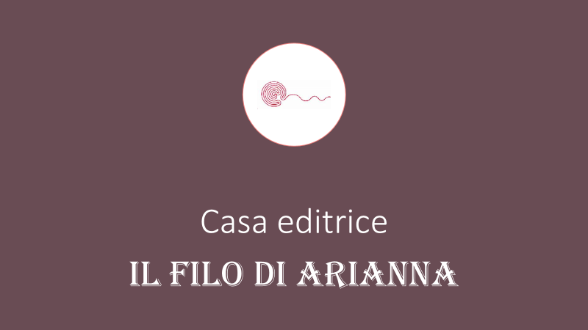
p.i. 01488840115
Sede legale:
Via Valle di Polverara 111
19020- Riccò del Golfo della Spezia
Redazione e Sede operativa:
Viale Italia 121
19124 – La Spezia
Telef. +39 3497762040 / +39 3273457152
scrivici@ilfilodiariannaedizioni.eu
iltuolibro@ilfilodiariannaedizioni.eu
scrivici@percorsiletterari.eu
Pec: arianna_rossi@pec.it
www.ilfilodiariannaedizioni.eu
www.ilfilodiariannaedizioni.it
www.ilfilodiariannaedizioni.com

Codice univoco: PAXCCYU

Scheda di partecipazione al Concorso letterario (per inediti) – Pubblica il tuo libro edizione 2021.
(da compilare in ogni sua parte ed allegare agli elaborati che vanno inviati a mezzo mail, posta o corriere all’indirizzo indicato sul Bando del concorso)
Io sottoscritto/a: Nome:.............................................................................................Cognome:..................................................... ................................................................... eventuale pseudonimo………………………………………………………………… Nato il......................................................a………………………………………………......................................................... Residente in via:.........................................................................................................................n°:..................... Città:..................................................................................Provincia:.................................................................. CAP:..........................Codice Fiscale:....................................................................................................................
Telefono fisso:................................................Mobile:......................................................................................... e-mail:...................................................................................................................................................................
Partecipo al Concorso nelle Sezioni: ……………………………………………………………………………………………………………………………………………………….
……………………………………………………………………………………………………………………………………………………………………
Con le opere……………………………………………………………………………………………………………………………………………….
……………………………………………………………………………………………………………………………………………………………………
Invio quota di iscrizione di euro:.........................................................
❏ Mediante bonifico bancario:
Titolare: ROSSI Giovanni
Banca: Monte dei Paschi di Siena
IBAN: IT 82 Q 01030 49840 00000 19892 60
SWIFT CODE (BIC): PASCITMMSRZ
❏contanti in euro
❏ assegno
Inoltre: (campi obbligatori per poter partecipare)
✓ Dichiaro che l’opera è frutto della mia fantasia
✓ Dichiaro di accettare il giudizio insindacabile della Giuria
✓ Accetto il regolamento del Concorso di cui ho preso visione, dichiaro che l’opera presentata è frutto del mio ingegno ed autorizzo al trattamento dei miei dati personali ai sensi della legge di cui sotto
Firma chiaramente leggibile e firma di un genitore in caso di autore minorenne
_________________________________________________________________
In relazione agli artt. 13 e 23 del D.lg. n. 196/2003 e dell’art. 13 Regolamento UE n. 2016/679 (“GDPR”) recanti disposizioni a tutela delle persone ed altri soggetti rispetto al trattamento dei dati personali, Vi informiamo che i Vs. dati anagraﬁci, personali e identiﬁcativi saranno inseriti e registrati nell’archivio dell’Organizzazione ed utilizzati esclusivamente ai ﬁni inerenti agli scopi istituzionali. I dati dei partecipanti non verranno comunicati o diffusi a terzi. L’interessato potrà esercitare tutti i diritti di cui all’art. 7 del D.lgs. 196/2003 e GDPR potrà richiederne gratuitamente la cancellazione o la modiﬁca scrivendo al «Responsabile del trattamento dei dati personali dell’organizzazione>>.

